- VPN 使用IPsec技术，简单来说就是把SRC和DES的地址加密起来给router：

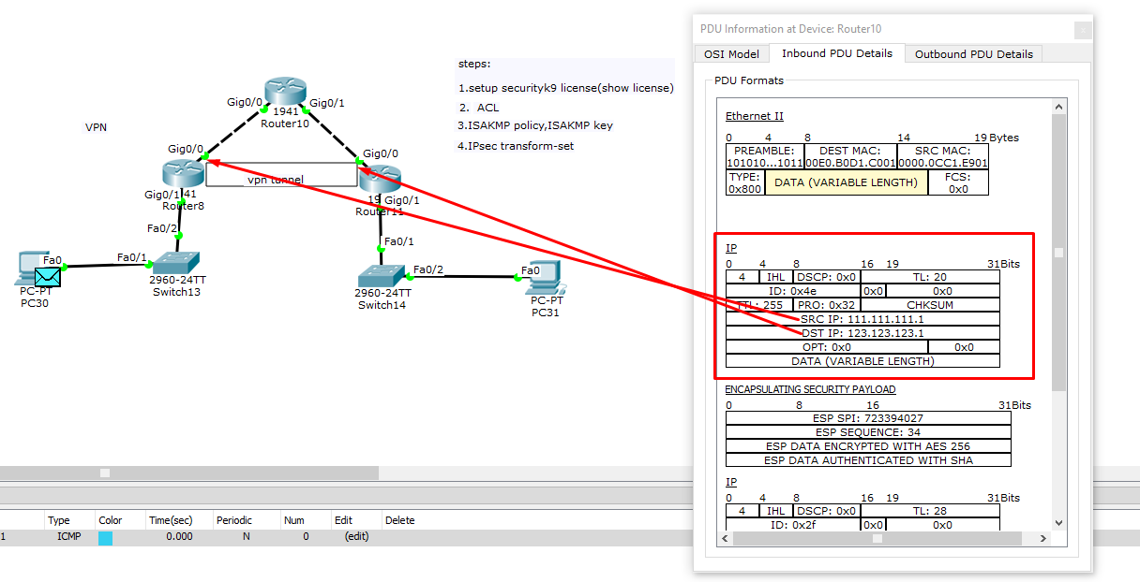
//明面上的IP地址是ISP router接入的两个端口的IP地址

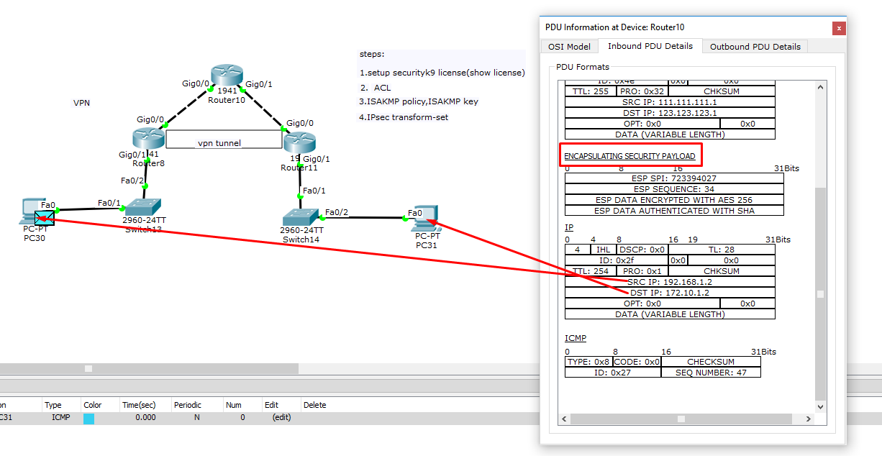
//实际上加密起来的是主机SRC和DES的IP地址

- 所以通过这样方法，
即使中间router(ISP) 设置了SRC和DES内网的access control list(防火墙)或者
即使即使中间router(ISP)没有设置两个内网的static router

数据也能通过IPsec技术“隐秘”地被中间router(ISP) forward 过去，
简单说这种技术就是 把密文(SRC和DES IP)封装成明文(connect port IP)的方法

